★申请方式：在线申请
★申请条件：
(一)具有良好的职业道德,廉洁自律,遵纪守法,无行贿、受贿、欺诈等不良信用记录;
(二)具有中级专业技术职称或同等专业水平且从事相关领域工作满8年,或者具有高级专业技术职称或同等专业水平;
(三)熟悉政府采购相关政策法规;
(四)承诺以独立身份参加评审工作,依法履行评审专家工作职责并承担相应法律责任的中国公民;
(五)不满70周岁,身体健康,能够承担评审工作;
(六)申请成为评审专家前三年内,无《政府采购评审专家管理办法》第二十九条规定的不良行为记录。
承诺提供以下申请材料，并保证材料真实有效:
(一)个人简历、本人签署的申请书和承诺书;
(二)学历学位证书、专业技术职称证书或者具有同等专业水平的证明材料;
(三)证明本人身份的有效证件;
(四)本人认为需要申请回避的信息;
(五)省级以上人民政府财政部门规定的其他材料。
★申请步骤：①进入首页，点击“专家注册”板块（右侧红框处） 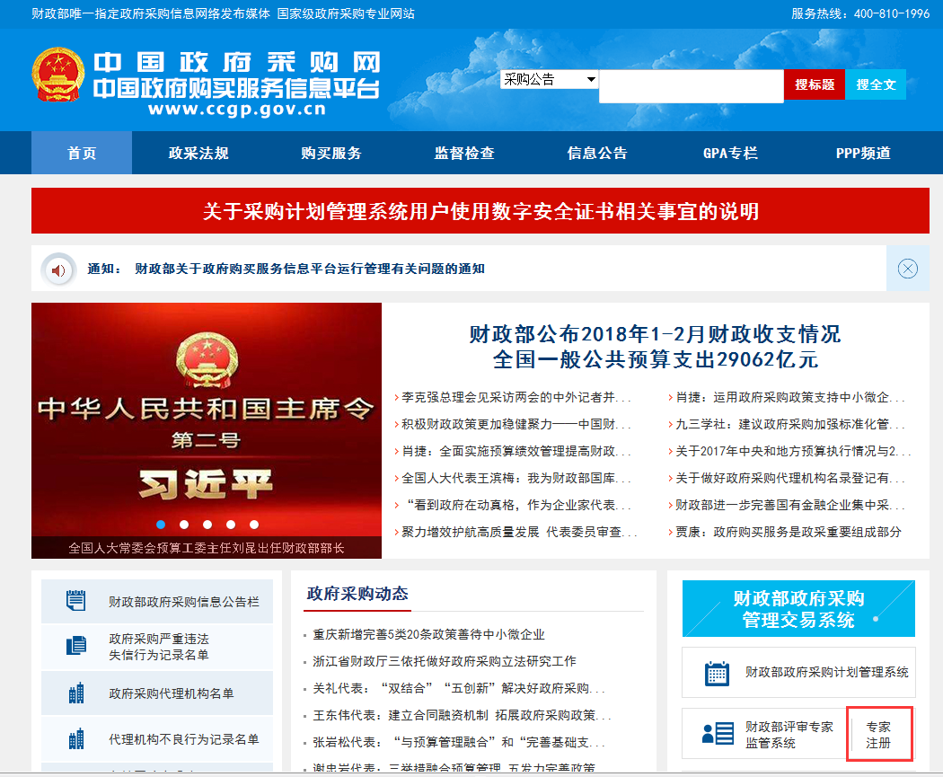
②进入到下图后，按照网页上的流程申请：
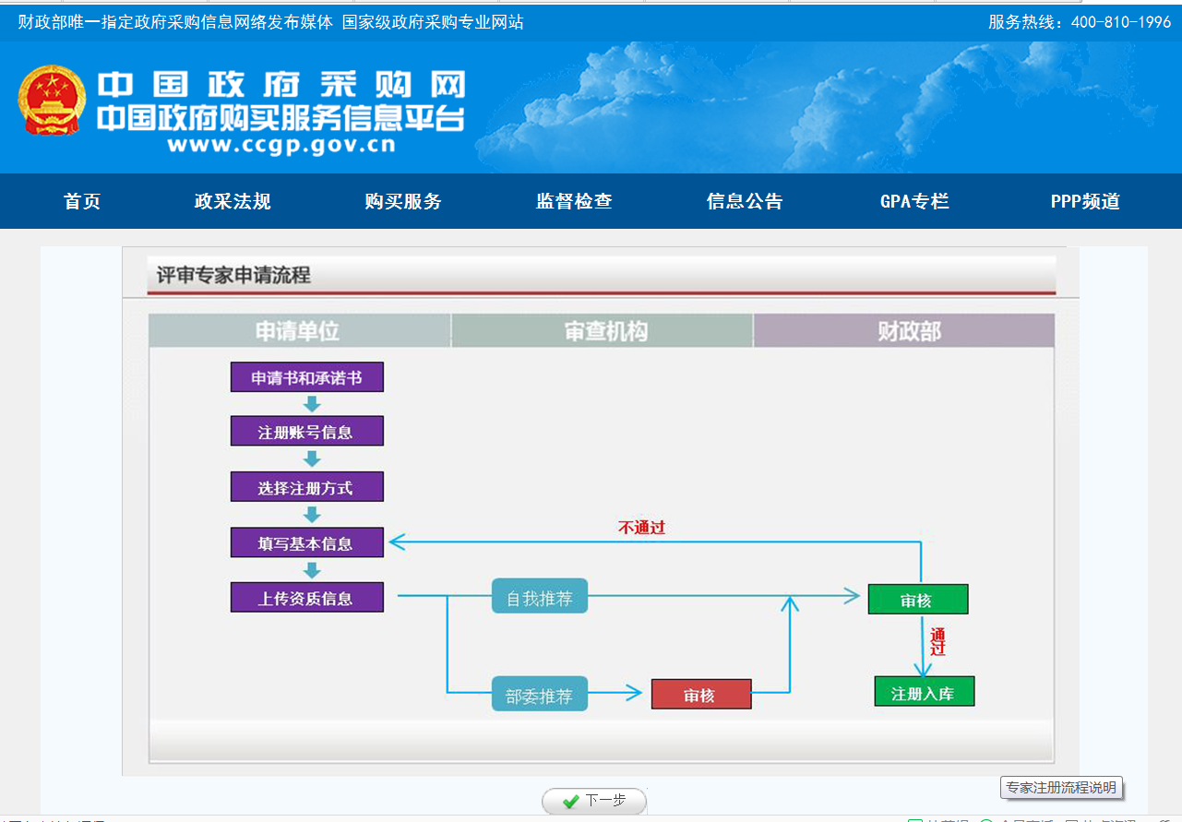
★备注：①中国政府采购网网址：http://www.ccgp.gov.cn

